Министерство сельского хозяйства
Российской Федерации

Департамент технической политики

Алтайская
государственная зональная машиноиспытательная станция

Протокол испытаний

№ 01-39-02 (4020442)
от 3 декабря 2002 г.
лущильника дискового гидрофицированного модульного
ЛДГ-10АМ (ЛДГ-15 АМ)

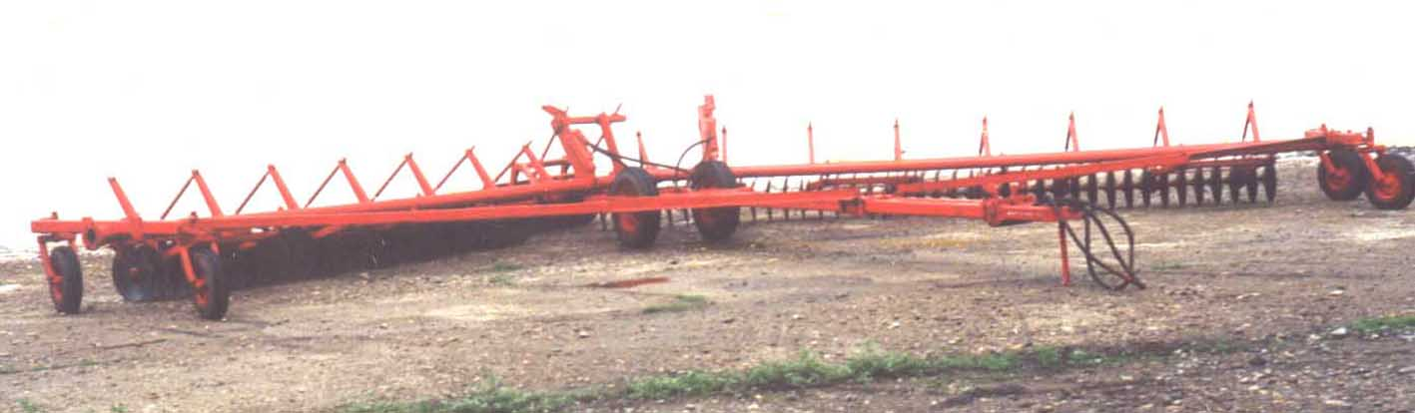

Лущильник дисковый гидрофицированный модульный ЛДГ-10АМ (ЛДГ-15АМ)

Изготовитель (разработчик) | Адрес
ГХП "Сибсельмаш-спецтехника" | Россия, г. Новосибирск  ул. Социалистическая, 38  тел. (8-383-2) 41-32-22  41-36-89

Результаты испытаний (краткие)
Лущильник дисковый гидрофицированный модульный
ЛДГ-10АМ (ЛДГ-15 АМ)
Назначение | Лущильник предназначен для лущения стерни после уборки колосовых зерновых культур на глубину до 10 см при углах атаки 30 или 35⁰, а также на обработке паров и предпосевной обработке почвы, на разделе пластов и размельчений глыб после вспашки на глубину до 10 см при углах атаки 15 или 20 градусов
Качество работы:

Глубина обработки, см:
- на парах |  | До 10
- на стерне |  | До 10
Среднее квадратическое отклонение, см |  | От 1,59 до 1,95
Подрезание растительных остатков, % |  | От 89,0 до 92,5
Крошение почвы,%
- на парах |  | До 95
- на стерне |  | До 94
Производительность |  | Производительность за 1 час основного времени составила:  - на обработке паров 8,98/11,74 га  - на стерневом фоне 9,39/12,19 га
Условия эксплуатации:
Способ агрегатирования |  | Прицепной
Перевод в рабочее и транспортное положения |  | Гидравлический
Настройка рабочих органов |  | Ручная
Трудоемкость ежесменного ТО, чел.-ч |  | 0,32
Агрегатирование, кл. трактора |  | 3
Потребляемая мощность, кВт |  | От 36,5 до 103,4(от 46,2 до 115,0)
Эксплуатационная надежность |  | Удовлетворительная
Удобство управления |  | Удобно
Безопасность выполнения работ |  | Обеспечена

Описание конструкции машины
Лущильник гидрофицированный модульный прицепной состоит из следующих сборочных единиц: рама, самоустанавливающиеся колеса,две раздвижных тяги, два ходовых колеса, брус секций, каретки, дисковые секции, механизм гидроуправления, каретка средняя, подставка, стенка.
Заглубление и выглубление рабочих органов производится трактористом из кабины трактора с помощью гидросистемы.
Чем больше угол атаки дисков, тем больше степень рыхления, полное подрезание растительных остатков и больше глубина обработки почвы.

Техническая характеристика
Показатели | Численные значения

Габаритные размеры машины, мм
в рабочем положении при угле атаки 35⁰:
- длина | 9000(11400)
- ширина | 12400(15440)
- высота | 1200
в транспортном положении:
- длина | 9000(11400)
- ширина | 3970
- высота | 1480
Ширина захвата, м при угле атаки 35⁰:
- конструкционная | 11,18(14,7)
- рабочая | 10,9(14,5)
Глубина обработки, см | До 10
Рабочая скорость, км/ч | До 10
Масса, кг | 2710(3650)
Транспортная скорость, км/ч | 15,2
Дорожный просвет, мм | 400

Результаты испытаний
Качество работы | Глубина обработки на парах составила от 4,3 до 9,5 см, что в пределах ТЗ (до 10 см) на стрневом фоне от 7,9 до 9,1 см по ТЗ (до 10 см).  Крошение почвы на обеих фонах от 59,1 до 95 % по ТЗ (85, не менее).  Подрезание сорных растений при угле 30-35⁰ удовлетворительное и составила от 67,7 до 97,6% по ТЗ (80, не менее)
Производительность | Производительность за 1 час основного времени на обработке паров составила 8,98/11,74 га при скорости движения.  8,25/8,10 км/ч, на стерне 9,39/12,19 при скорости движения 8,60/8,39. Удельный расход топлива за время сменной работысоставил на парах от 2,45/2,19 кг/га, на стерне 2,12/1,97 кг/га
Безопасность движения | Конструкция лущильника предусматривает его перевод в агротранспортное положение при помощи гидросистемы трактора, что обеспечивает безопасность движения.  Тормозной системой не оснащен
Техническое обслуживание | Инструкция по эксплуатации предусматривает следующие виды технического обслуживания: ЕТО через 8-10 часов ТО при подготовки к хранению и в период хранение и после хранения.  Трудоемкость ЕТО составило 0,32 чел.-ч.

Заключение по результатам испытаний
Машина соответствует требованиям НД, рекомендуется к применению в сельскохозяйственном производстве
Испытания проведены: | 659702, Алтайский край, с. Поспелиха  ул. Социалистическая, 17  Алтайская государственная зональная  Машиноиспытательная станция  Тел (8-385-56) 23-4-46  Факс (8-385-56) 23-5-56
Испытания провел: | С.М. Галанцев
Источник информации: | Протокол испытаний № 01-39-02 (4020442) от 3 декабря 2002 года

